Государственное Профессиональное Образовательное Учреждение

«Сибирский Политехнический Техникум»

Технологическая документация к программному продукту «Веб-Сайт интернет провайдера»

Выполнена:

Студентами группы ПР-17

Ладутько Александром Сергеевичем

Шелеповым Данилой Дмитриевичем

Громиком Алексеем Сергеевичем

Кемерово 2020г.

## Содержание

Содержание 2

РУКОВОДСТВО ПОЛЬЗОВАНИЯ САЙТОМ 3

Примечание 5

## Руководство пользования сайтом

Для доступа на информационный ресурс необходимо запустить Веб-браузер, в нашем случае Mozilla Firefox. Открыть из папки под названием «ROOX Connect» файл «index.html». Сайт в Веб-браузере загрузится автоматически.

После короткого ожидания, перед Вами появится полноценный интерфейс сайта ROOX Connect. Рассмотрим главную страницу сайта подробнее. **В верхней части сайта находится основное меню, в меню имеется логотип компании, шесть кнопок навигации по сайту и номер для связи с контактным центром организации (рисунок 1).**

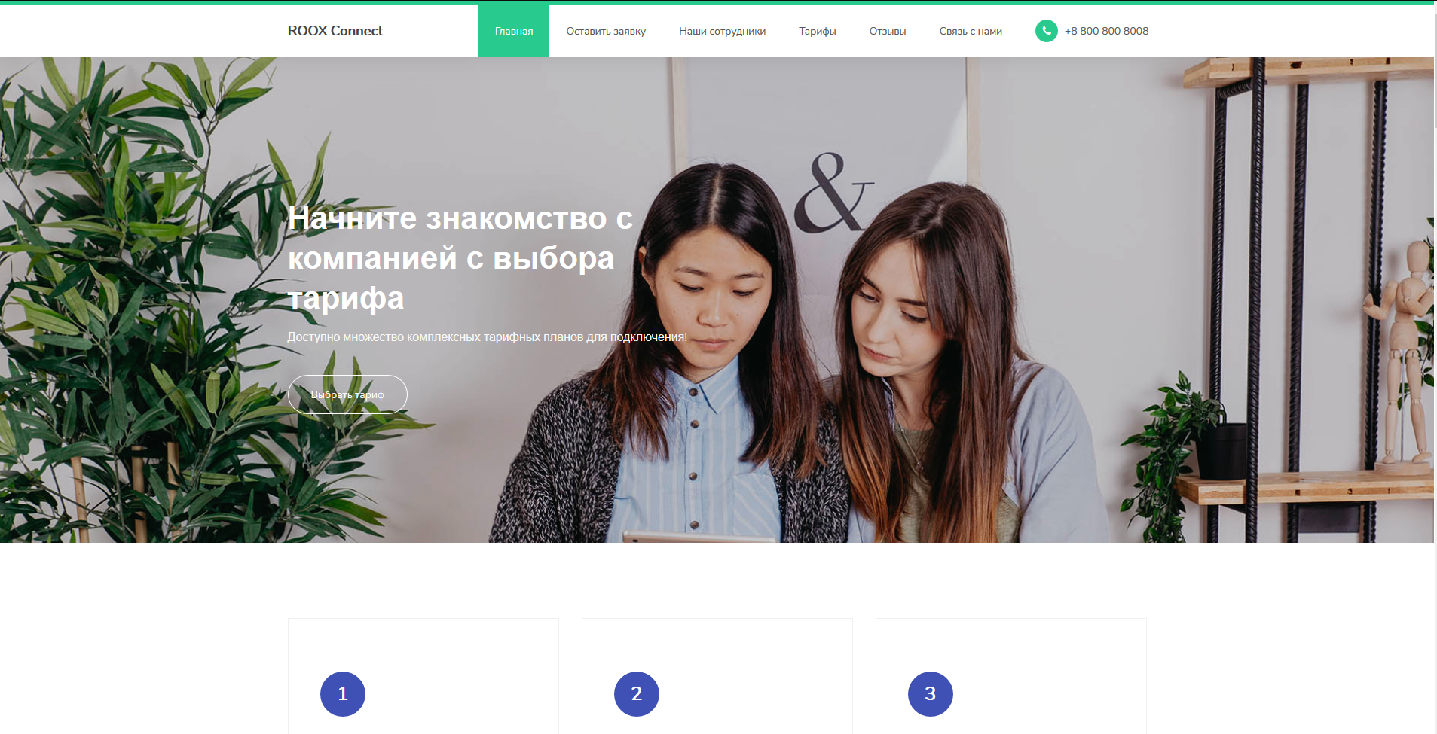

Рисунок 1. Главная страница

**В центральной части сайта находится подробная информация о деятельности компании, форма для составления заявки на подключение услуг, блок с выдающимися сотрудниками организации и блок со всеми доступными для подключения тарифными планами (рисунок 2).**

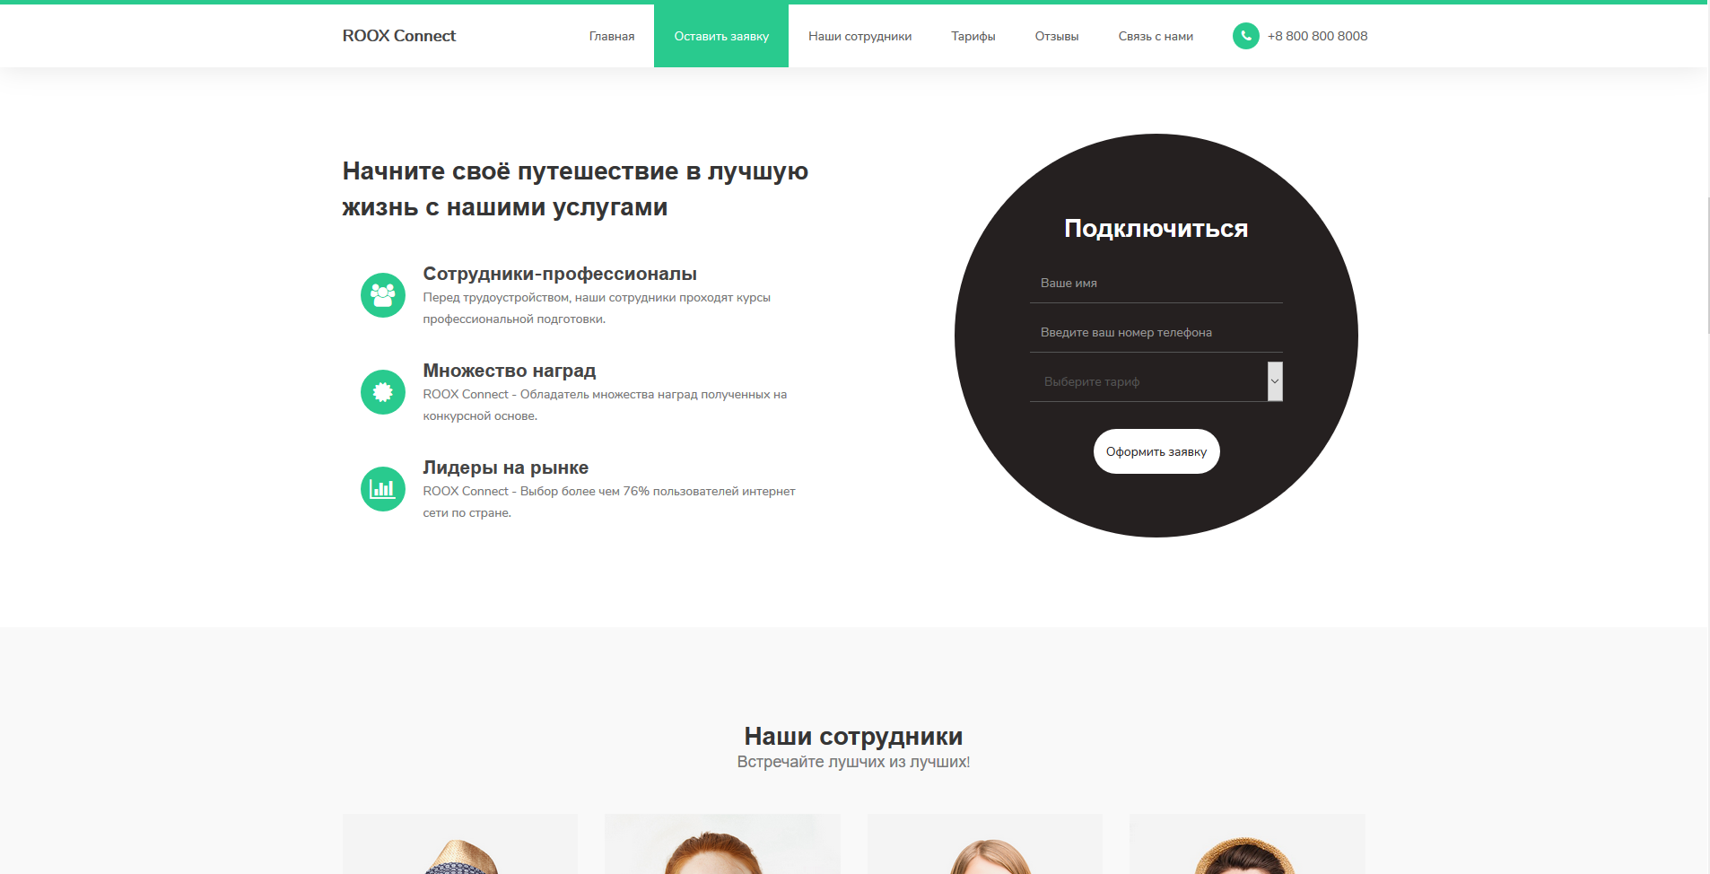

Рис.2 Центральная часть сайта

В подвале сайта находится контактная информация, такая как:

* Месторасположение головного офиса компании
* Номера для связи с различными отделами компании

Помимо контактной информации, в подвале сайта находится форма для подписки на новости компании (рисунок 3).

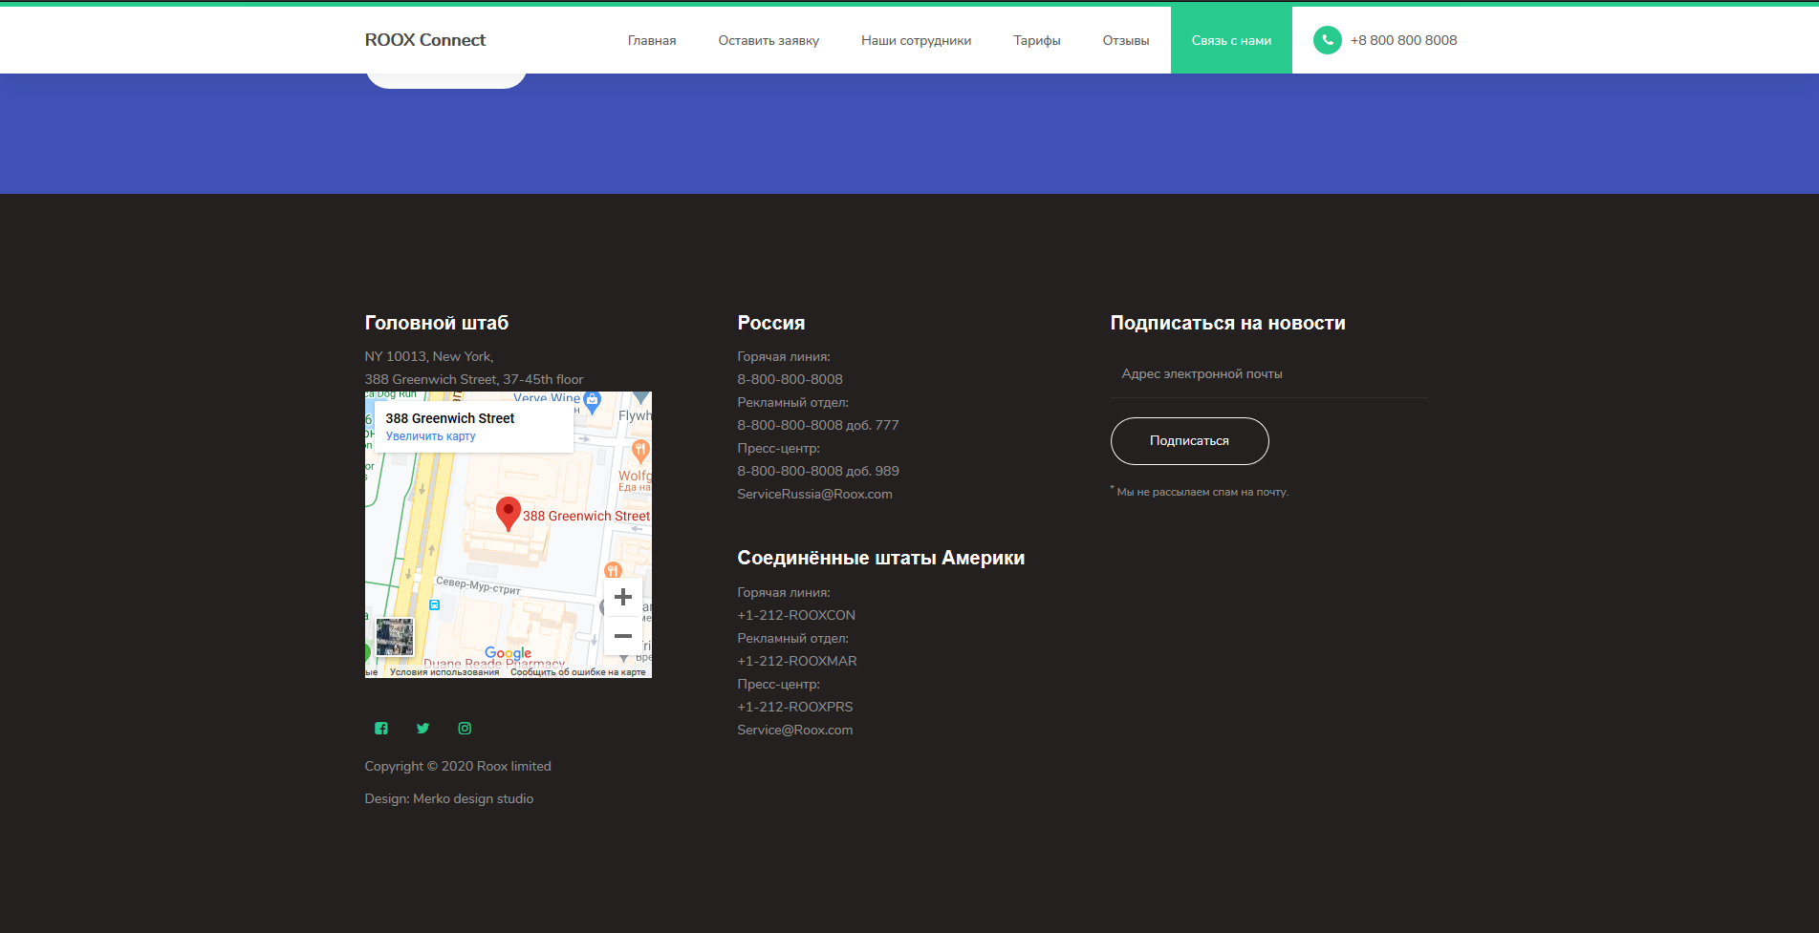

Рис.3 Подвал сайта.

## Примечание

Сайт предназначен для ознакомления пользователей с информацией об организации и возможности подключения услуг не выходя из дома.